「食の安全を守る人びと」上映会＆山田正彦氏の講演会

10月23日（日）1：30から石川県教育会館にて行われた。
「食の安全を守る人びと」は弁護士で元農林水産大臣の山田正彦氏がアメリカのモンサント裁判の原告や、ラウンドアップによる被害から全米の母親たちにオーガニック化を呼びかけた女性のほか、韓国の小学校で普及するオーガニック給食の現状など「食と農」について幅広く取材した作品だ。
映画では除草剤「ラウンドアップ」に含まれるグリホサホートが多くの日本人（約70％）から検出され、残留しないといわれているネオニコチノイド系農薬も尿検査で検出されていることが明らかにされた。
また、ゲノム編集、遺伝子組み換え、ネオニコチノイド系農薬の人間への影響のメカニズムが科学的に解明されている。ネオニコチノイド系農薬は有機リン系農薬より比較的安全であるとして、現在日本で広く使用されているが、発達障害など子供たちの脳の発達に影響を及ぼし、その影響が孫やひ孫の代に現れることを明らかにした。
世界は今、オーガニックに舵が切られているにもかかわらず、日本は輸入元の事情に合わせて残留農薬の規制を大幅緩めるなど、世界の流れに逆行している。
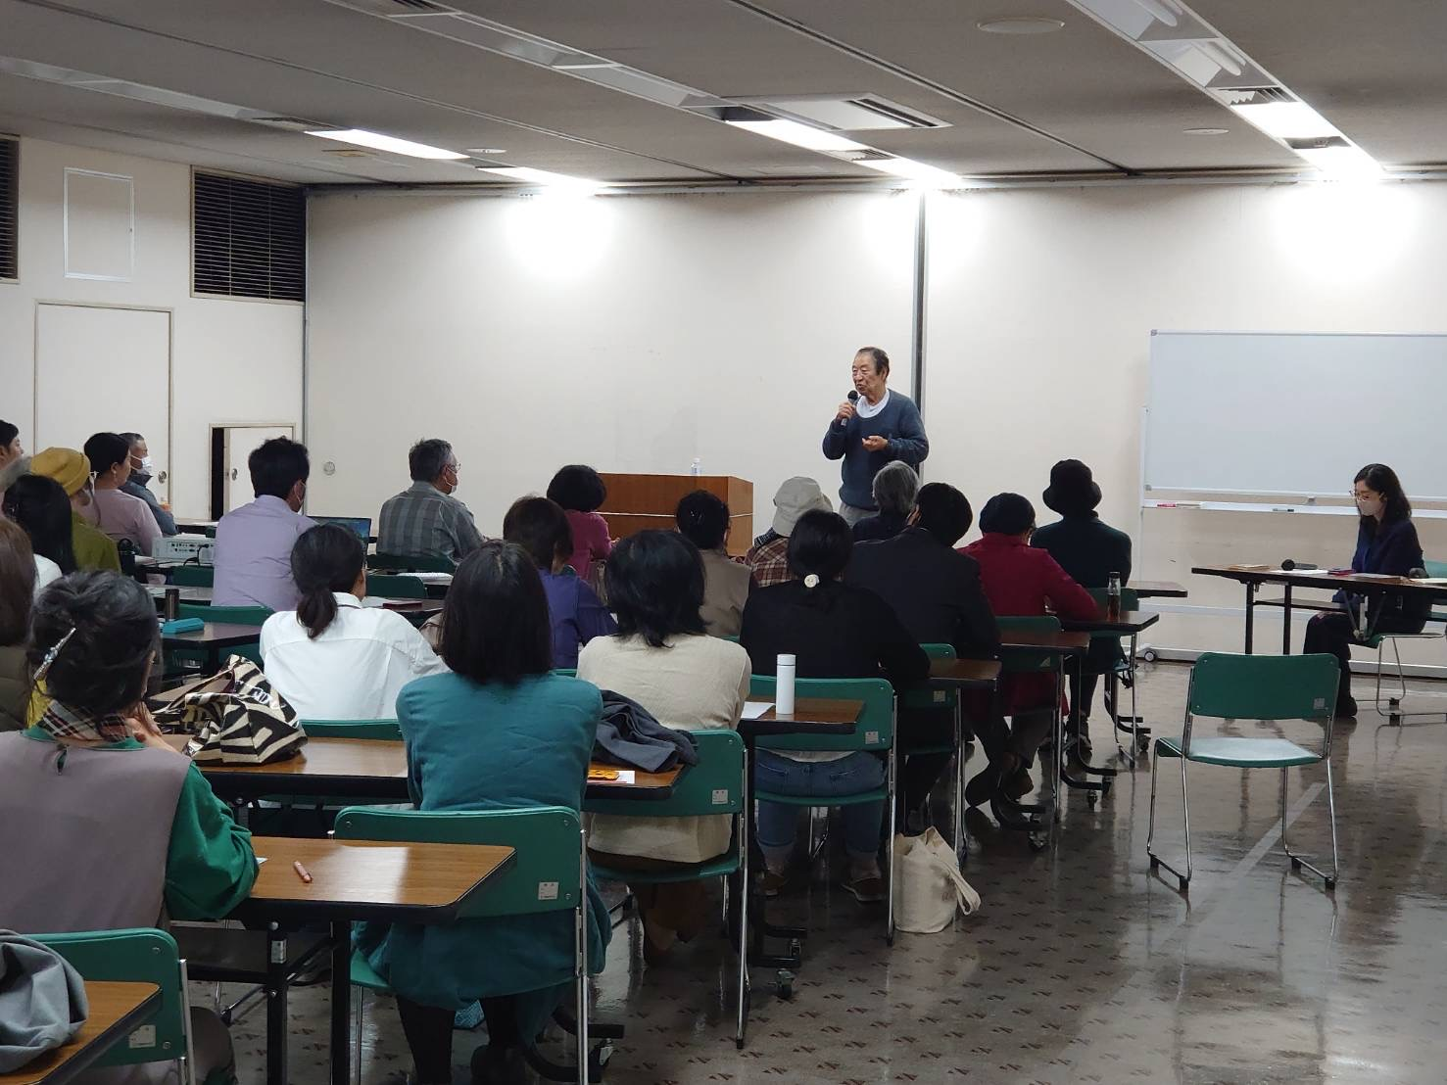

また、山田氏は４年前に廃止された「種子法」についても問題点を明らかにした。これまで普通に行われてきた「種とり」が禁止され、その都度、許可を得、特許料を支払わなければならないのは問題と指摘。
* * * * * * * * * * * * * * * * * * * * *

上映会では、スクリーンの位置が低かったため、映画の字幕スーパーが人の影になり見にくかったことが反省点である。山田氏が講演で、日本の「農と食」の問題点について丁寧にわかりやすく説明してくださったので、映画のわかりにくかった点の理解が深まったのではないかと感じる。
大勢の皆さんのご参加ありがとうございました。（田村和子）

